Fahrtmodus
Fahrtmodus | Erläuterung
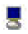 | Der Zug wird komplett vom Computer gesteuert
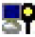 | Der Computer greift bei Langsamfahrt oder Zughalt ein
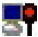 | Der Computer greift bei Zughalt ein
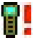 | Der Zug wird komplett vom Anwender manuell gesteuert. Falls ein Zughalt ausgeführt werden soll und der Anwender versäumt es, den Zug bis zur Haltemarkierung anzuhalten, so wird der Zug vom Computer zwangsweise angehalten.
 | Der Zug wird komplett vom Anwender manuell gesteuert
Für jede Zugfahrt können Sie einen Fahrtmodus einstellen. Wenn Sie möchten, können Sie Loks oder Züge auf der Zugfahrt komplett selbst steuern. In diesem Fall übernimmt der Fahrdienstleiter die Reservierung der Blöcke, Schalten der Weichenstraßen und Ermitteln der Blocksignale. Sie sind dann - wie ein Lokführer beim Vorbild - selbst verantwortlich für die Beachtung der angezeigten Signale und Einhaltung von Geschwindigkeitsbeschränkungen. Sie können aber auch die Steuerung komplett an den Fahr-dienstleiter übergeben. In diesem Fall wird die Zugfahrt vollautomatisch durchgeführt.
Sie können sich aber auch die Aufgabe des Lokführers mit dem Fahrdienstleiter teilen. So ist es beispielsweise möglich, dass Sie zwar die Lok oder den Zug weitgehend steuern, dass aber vor einem roten Signal der Fahrdienstleiter eingreifen kann, um den Zug zum Halten zu bringen.
Für verschiedene Zugfahrten können Sie verschiedene Fahrtmodi einstellen. Damit ist es möglich, einen Teil Ihrer Anlage vollautomatisch zu betreiben, in einem anderen Teil als Lokführer unter Kontrolle des Fahrdienstleiters zu agieren, einen dritten Anlagenteil für Rangierfahrten zu reservieren und letztendlich einen vierten Teil ganz von der Kontrolle des Fahrdienstleiters auszunehmen.
Sie können auch für einen bestimmten Abschnitt Ihrer Anlage verschiedene Zugfahrten mit unterschiedlichen Fahrtmodi einrichten. Es ist beispielsweise möglich, für Ihr Paradegleis zwei Zugfahrten einzurichten. Die erste Zugfahrt wird für vollautomatische Zugfahrten benutzt, während die zweite Zugfahrt auf demselben Gleis für Zugfahrten genutzt wird, die Sie selbst als Lokführer unter Kontrolle des Fahrdienstleiters durchführen. Auf diese Weise können Sie Ihren „Lieblingszug“ als Lokführer selbst steuern, während die Züge vor und hinter Ihrem Zug vollautomatisch im blockgesicherten Betrieb vom Fahrdienstleiter gefahren werden. Es kann auch für jede Lok ein Fahrtmodus vorgegeben werden. In diesem Fall über-schreibt der Fahrtmodus der Lok den Fahrtmodus der Zugfahrt. Dies ist z.B. dann nützlich, wenn Sie automatisch gesteuerte und handgesteuerte Züge mit denselben Zugfahrten steuern möchten.
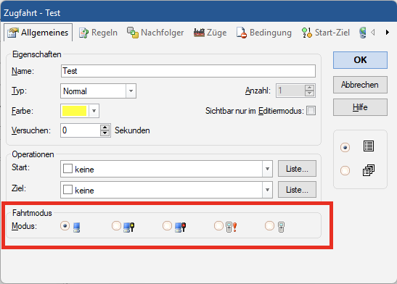

Weitere Seiten zum Thema AutoTrain
FahrtmodusAutoTrain per Drag&DropAutotrain: automatisches erstellen von ZugverbändenAutoTrain allgemeine Informationen: gelbe und grüne IconsAutoTrain Direktmodus ab TrainController 10AutoTrain Direktmodus aktivieren oder deaktivieren?

